人教版三年级下册数学第一单元试卷
教材基础知识针对性训练与基本能力巩固提高
—、选 择。
1．太阳( )是东升西落。
A．一定 B．不一定 C．不会
2．与北极星相对的方向是( ) 。
A．东 B.南 C.西
3．小明座位的西南方向是张强的座位，那么小明在张强的( )方向。
A．东南 B.西北 C．东北
4．三(1)班教室的黑板在教室的西面，那么老师讲．课时面向( )面。
A．东 B．南 C．西 D.北
5。张丽面向南站立，当她向后转之后，她的左面是( )，右面是( )。
A．东 B．西 C.北
二、填 空。
1．把手表平放在桌面上，用数字12 正对着北方。正对着南方的是数字( )；数字3 正对着 ( )方。
2．小铃面向西站立，向右转动两周半，面向( )；向左转动l周半，面向( )。
3．下图是某小区的平面图，请根据平面图填空。
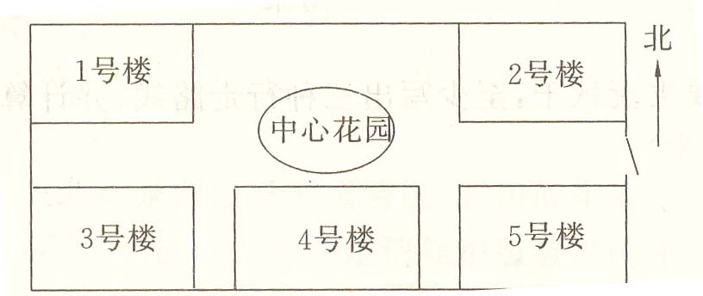
(1)1号楼在中心花园的( )方向；3号楼在中心花园的( )方向；4号楼在中心花园的( )方向。
(2)4号楼在2号楼的( )方向；1号楼在2号楼的( )方向。
(3)中心花园在( )的北面，( )的西北面，2号楼的( )方向。
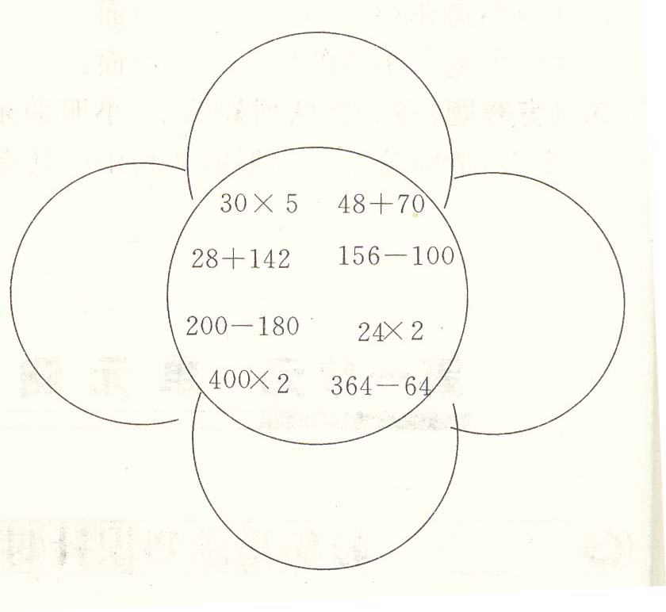
(4)( )在( )北面。 ．
(5)5号楼的西面有( )号楼和( )号楼。
三、算一算，分分类。
(1)把得数小于50的写在西面。
(2)把得数在50～100的写在东面。
(3)把得数在100—200的写在北面。
(4)把得数在200以上的写在南面。
四、判断，对的画“√”，错的画“×”。
L人的影子在西方，太阳应在东方。( )
2．和西北相对的方向是西南。( )
3．在森林中可以利用树叶的疏密来识别方向。( )
4．面对早晨的太阳，你的右手边是南方。( )
五、应用题。
1．小强的家门面向东，放学回家后站在门前，面向家门，他的前后左右分别是什么向?

2．小明和小立背对背站立，小明向北走150米，小立向南走120米，两人相距多远?

3．小娟向东走5步，然后向西走4步，再向东走3步，再向西走2步，再向东走1步，现在小娟在出发点的什么方向几步的地方?

探究拓展能力强化训练与应用综合能力的养成
1．(探究题)小明面向东向前走5步，左转向前走4步，再左转向前走5步，现在小明面向什么方向?如果想尽快回到原地，可以怎样走?

2．(情景题)夺红旗，争第一。
小熊从A点出发，—共有几条通往小红旗的路线?哪条路线是最近的?
描述出你认为最近的走法。
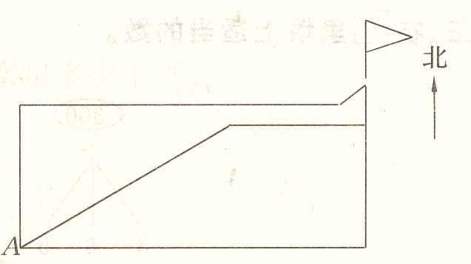

3．(开放题)李芳与张林相邻，李芳东面有25名同学，张林西面有5名同学，这一排中一共有多少名同学?

答案：
第一单元 单元测试
教材基础知识针对性训练与基本能力巩固提高
一、1．A
2．B 提示：南与北相对。
3．C 提示：西南与东北相对。
4．A 提示：老师讲课时，背对黑板，所以应面对东面。
5．B A
提示：张丽向后转后，西向北，前面是北，后面是南，左面是西，右面是东。
二、1.6 东
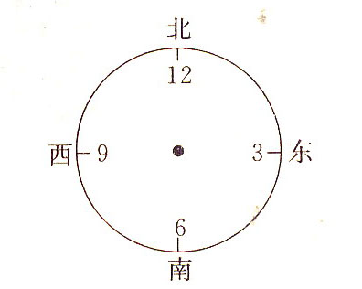
提示：可以画一个表盘，标上方向看一看。

2．东 西
提示：当转动为整圈时，不管向哪面转都会回原方向。 当转动为半圈时，不管从哪面转都会面向原方向的对面。
3．(1)西北 西南 正南
(2)西南 正西
(3)4号楼 5号楼 西南
(4)这是—道开放题：
1号楼在3号楼北面；中心花园在4号楼北面；2号楼在5号楼的北面。
提示：写出1个答案就可以了。
(5)3 4
三、西面：200-180 24×2
东面：156-100
北面：30×5 48+70 28+142
南面：400×2 364-64
四、1．√ 2。× 应该是东南 3．√ 4．√
五、1．前面是西，后面是东，左面是南，右面是北。
2．150+120＝270(米)
3．(5-4)+(3—2)+1=3(步)
小娟在出发点的东面3步处。
探究拓展能力强化训练与应用综合能力的养成
1．面向西；向南走4步(或左转走4步)
2．有三条路线：中间的那条路最近(也可以标号解答)；先向东北走，再向东走，最后向北走。
3．答案1：李芳在张林的东面：
25+1+5+1＝32(名)
答案2：李芳在张林的西面：
25+5＝30(名)

人教版三年级下册数学第二单元试卷
（除数是一位数的除法）
一、请你填一填。（每空1分，共11分）
1．500里有( )个百，也可以看成( )个十，还可以看成( )个一。
2．被除数=( )×( )+( )
3．504除以4商( )。
4．12除以一个数，它的余数一定比( )小。
5．0除以( )都得0。
6. 63是（ ）的9倍，（ ）的4倍是128。
7. 54里面最多有（ ）个6，64里面最多有（ ）个8。
8. 从245里连续减去8，最多能减（ ）几次。
9 一个数的6倍是78，这个数的8倍是（ ）。
10. 一个数除以9，商是17，余数最大是（ ），当余数最大时，被除数是（ ）。
11. 一个数的3倍是300，这个数是（ ）
12. 0除以6等于（ ）。
13. 16□÷7=23……6。这道算式中，□里应填（ ）。
二、对错我判断。（对的打“√”，错的打“×”）（10分）
1. 0×8=0÷8 （ ）
2.一个三位数除以一个一位数，商不一定是三位数。 （ ）
3.8410÷7，商的末尾一定有一个0。 （ ）
4.任何不是0的除数除以0，都得0。 （ ）
5.在除法算式里，余数有时比除数小。 （ ）
一、比一比，在○里填“>”、“<”或“＝”。
(1)150÷3○51 (2)300÷5○100-20 (3)181÷2○90
(4)190÷6○200÷6 (5)60÷2○30 (6)312÷7○350÷9
二、找朋友。
605÷5 62 514÷2 30
159÷3 121 240÷8 257
372÷6 53 176÷4 44
三、快乐ABC。（将正确的答案序号填在括号里） （4分）
1. 4800÷6，商的末尾有（ ）个0.
A.1 B.2 C.3
2. 下面各数被2除余数都为0的一组是（ ）。
A.98，45，301 B.39，48，52 C.42，980，66
3.一位数除以三位数，商是（ ）
A.两位数 B.三位数 C.可能是两位数也可能是三位数
4.小红做了36朵花，是小翠所做的花的3倍，小翠做了（ ）朵花。
A.9 B.12 C.108
1．2000除以5商的末尾有( )个0。
A.一 B．两 C．三
2．花店进了95朵花，每6朵扎成一束，最多可以扎成( )束。
A．15 B．16 C．17
3．一袋大米重50千克，粮店一共运来了140袋，一次最多运6袋，至少要运( )次。
A．20 B．23 C．24
4．—个三位数除以2的商仍然是一个三位数，那么被除数的百位不可能是( )
A．1 B．2 C．3
5．( )个4相加的和是128。
A．124 B．132 C．32
四、开心计算。(40分)
1.直接写得数。（16分）
68÷4= 840÷4= 220×4= 180÷3=
480÷3= 9000÷3= 3×500= 1800÷3=
70÷5= 360÷5= 360×0= 4500÷5=
91÷7= 280÷2= 200×9= 0÷180=
2.估算。（4分）
71÷8≈ 323÷4≈ 359÷6≈ 103÷2≈
3.列竖式计算，并检验最后两小题。（14分）
306÷3 517÷5 783÷6
更多免费资源下载绿色圃中小学教育网http://www.lspjy.com 课件|教案|试卷|无需注册
420÷3 209÷3 676÷4
4.脱式计算。（6分）
（390+30）÷7 2340÷5÷3 2065+4675÷5
五、在□里填上适当的数。（4分）
（189-9）÷□=20 （549+81）÷□=90
45÷5+□=20 280×2-□=500
六、解决生活中的数学问题。（31分）
1.公园运来180盘花，准备摆在3个花坛里，平均每个花坛摆多少盘？（4分）

2.三年级学生去农场劳动，女生去了156人，男生去了124人，4人分一组，一共可以分多少组？（4分）

3.学校买回6梱书，每梱40本，把这些平均分给8个班，每个班可分图书多少本？（4分）

4.小军读一本故事书，已经读了84页。剩下的页数是已经读了的两
倍，如果要把剩下的页数在8天内读完，平均每天读多少页？（4分）

5.猴妈妈买回23个桃，尽量的平均分给4只小猴，每只小猴得几个桃？剩下的留给自己吃，猴妈妈吃了几个桃？（5分）

6.一年有365天，一个星期有7天，一年有多少个星期？还剩几天？（5分）

7.希望小学三年级共有49人，平均分成8组，每组多少人？还剩下几人？
1．一根电线长300米，每8米剪成一根，最多可以剪成几根?

8．光明小学三年级有8个班，每个班有8个学习小组，现在有640本课外书要分到学习小组中，平均每个小组能分到几本?

93．一条500米长的路，修路队已经修了380米，剩下的要在5天内修完，每天应该至少修多少米?

10．水果店运来5筐苹果，卖了150千克，还剩60千克，平均每筐苹果重多少千克?

11．学校大队部组织同学们为军烈属和困难户做好事，男生有165人，女生有83人，每8人编成一个活动小组，可以编成多少个小组?

七、拓展延伸。（另加10分）
超市为了吸引顾客，准备用“2瓶洗手液，3块肥皂”进行包装，制成礼盒进行销售。超市中的存货最多可制成多少个礼盒?
超市存货单
商品名称 | 洗手液 | 肥皂
数量 | 180瓶 | 280块

探究拓展能力强化训练与应用综合能力的养成
1．(情景题)一桶色拉油连桶共重5050克，用去—半之后，连桶还剩2550克，原来有油多少克?桶重多少克?

2．(竞赛题)填空格。
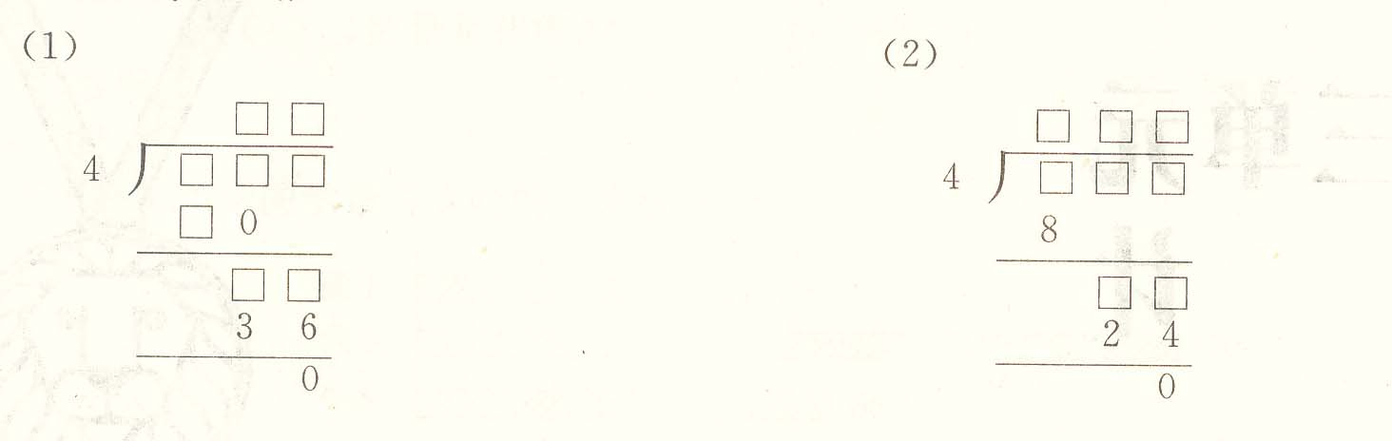

3．(游戏题)夺红旗。
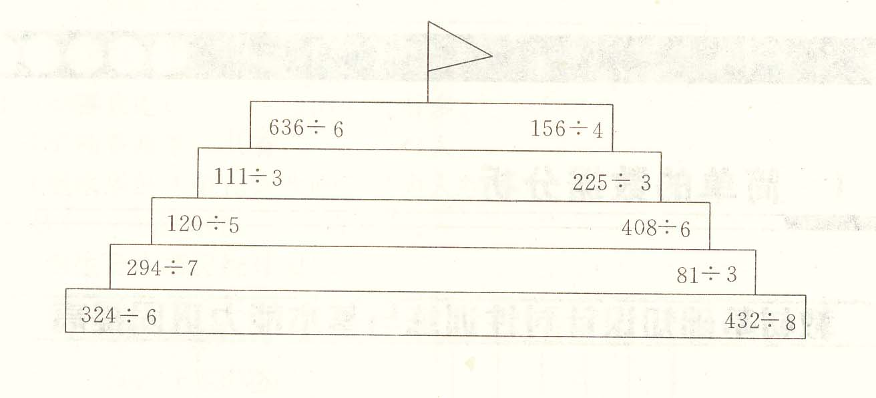

把错题改正过来。

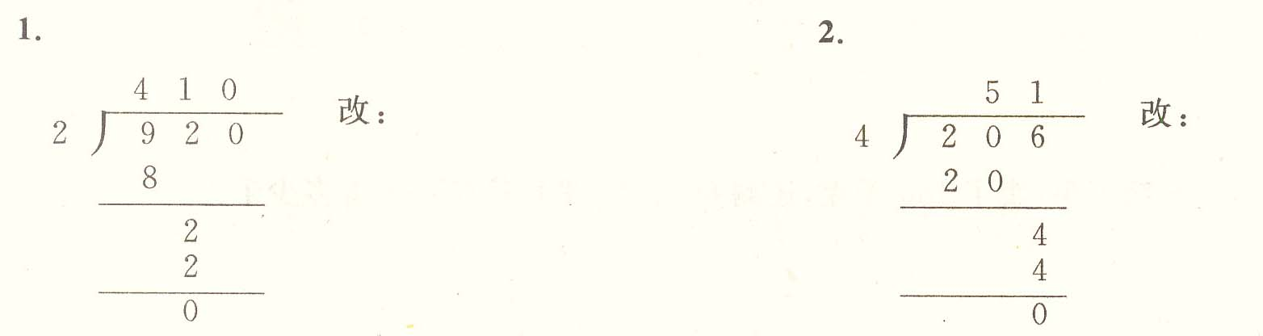

人教版三年级下册数学第三单元
学校： 班级： 姓名： 学号：
一、填空（每小题2分，共20分）。
1、条形统计图分为（ ）条形统计图和（ ）条形统计图两种。
2、（ ）能较好地反映一组数据的总体情况。
3、欢乐队和开心队各有5名队员，要比较两队队员身高的总体情况，可以用（ ），也可以用（ ）。
4、一组不完全相同的数据中，平均数应当比最大数（ ），比最小数（ ）。
5、环保小队3名同学共收集废旧电池255节，平均每人收集多少节？此题中，总数量是（ ），总份数是（ ）。
6、平均成绩＝（ ）÷（ ）
7、平均身高＝（ ）÷（ ）
8、平均体重＝（ ）÷（ ）
9、18，19，20，21，22，23，24这七个数的平均数是（ ）。
10、从三（1）班抽9名学生测试体重，他们的平均体重是45千克，总体重是（ ）。
二、判断（对的打“√”，错的打“×”）（每小题2分，共10分）。
下面是李芳家下半年用水量统计图：
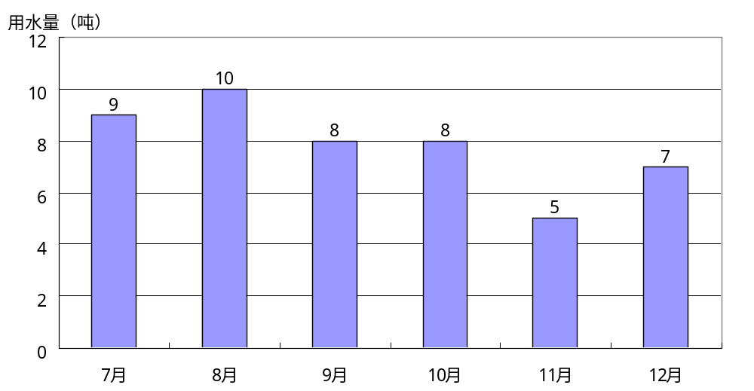
请根据上图判断以下信息正误。
1、李芳家8月份用水量最少，11月份用水量最多。 （ ）
2、李芳家下半年各月用水量均不相同。 （ ）
3、李芳家下半年各月用水量最多相差5000千克。 （ ）
4、李芳家第三季度用水量是20吨。 （ ）
5、李芳家下半年一共用水47吨。 （ ）
三、计算（每小题3分，共12分）。
721－408÷4 （564＋156）÷6

四、应用题（每小题7分，共28分）。
1、王叔叔骑自行车去旅行，第一天骑行75千米，第二天骑行60千米，第三天骑行81千米，平均每天骑行多少千米？

2、冷饮店第一天卖饮料75瓶，第二天上午卖饮料25瓶，下午卖饮料35瓶，第三天卖饮料81瓶，冷饮店平均每天卖多少瓶饮料？

3、第一小组6名同学有2人身高是124厘米，另外4人的身高都是130厘米，这组同学的平均身高是多少厘米？

4、在期中测试中，琳琳的语文和数学两科的平均成绩是97分，外语考了94分，请你算出她三科的平均分是多少？

五、综合。
在学校组织的给贫困山区学校捐书的活动中，一年级捐了150本，二年级捐了140本，三年级捐了210本，四年级捐了180本，五年级捐了160本，六年级捐了150本。
（1）根据上述信息完成统计表（8分）。
年级 | 一 | 二 | 三 | 四 | 五 | 六 | 合计 | 平均
数量/本
（2）根据上述信息完成统计图（12分）。
数量/本
一至六年级捐书情况统计图
（ ）
（ ）
（ ）
（ ）
（ ）
（ ）
150
140
一  0 |  | 二 |  | 三 |  | 四 |  | 五 |  | 六 | 年级

（3）哪个年级捐书最多？哪个年级捐书最少？相差多少本？（4分）

（4）平均每个年级捐书多少本？（6分）

人教版小学数学三年级下册第四单元
一、 判断题(每道小题 2分 共 10分 )
1、第三季度的三个月一共有90天。 （ ）
2、公历年份是4的倍数的都是闰年。 （ ）
3、一年里有7个月是31天。 ( )
- 小明的爸爸出差了，要4月31日才回来。 （ ）
- 14：30是下午4时30分。 ( )
6. 一年中有六个月是大月，六个月是小月． ( )
7. 二月是28天． ( )
8. 1996年是闰年，全年是366天，二月份是29天． ( )
9. 23时就是晚上11时． ( )
10. 一节课40分，第一节课从8∶45上课到9∶05下课． ( )
二、 填空题(1-2每题 2分, 3-4每题 3分, 第5小题 4分, 6-7每题 8分, 共 30分)
1. 1988年是( )年，1995年是( )年．
2. (1)4年7个月=( )个月．
(2)120时=( )日．
3. 一年有( )个月，平年有( )天，闰年有( )天．
4. 1985年是（ ）年，全年有（ ）天， 二月份是（ ）天。
5. 大月有( )天，它们是( )，小月有( )天，它们是( )．
6. 用24时记时法表示下面的时间．
(1)早晨7时( )
(2)下午3时( )
(3)深夜11时( )
(4)清晨4时( )
7. 用24时记时法表示下面的时间．
(1)凌晨2时( )
(2)上午9时( )
(3)晚上10时( )
(4)下午5时( )
8、一年有（ ）个月，1月、3月、5月、7月、8、10月、12月，每月都有（ ）天，每月30天的月份有（ ）、（ ）、（ ）、（ ）。今年2月有（ ）天，全年有（ ）天。
9、小海是1999年6月1日出生的，到2008年6月1日，他是（ ）周岁。
10、科技展览馆每天上午展出的时间是8时—11时，上午展出的时间是（ ）。
11、在2003年、2005年、2006年、2008年、2012年中，是闰年的有（ ）。
12、 2008年8月8日第二十九届奥运会在北京举行。2008年有（ ）个星期零( )天。
13、小芳满12岁的时候，只过了3个生日，她是（ ）月（ ）日出生的。
14、中华人民共和国是（ ）年10月1日成立。到今年10月1日是（ ）周年。
15、我们学校从1月18日开始放寒假，2月15日开学报名，这个假期共有（ ）天。
16、一场足球赛从15：30开始，到17：20结束，足球赛经过了（ ）小时（ ）分。
17、学校开庆祝“六、一”儿童节大会，从上午8时30分开始，经过了2小时结束，结束时是（ ）时（ ）分。
18、小明在姥姥家连住了两个月，正好是62天，这两个月是( )月和( )月。
三、选一选。把正确答案的序号填在（ ）里。（8分）
1、爸爸17：20开始运动，经过1小时30分钟结束，结束时间是下午（ ）。
A、18：50 B、6：50 C、16：10
2、下午4时用24时计时法是（ ）。
A、4时 B、16时 C、下午4时
3、下列年份中闰年是( )。
A．1900年 B．1964年 C。1949年
4、在一天的时间里，钟表上时针正好走（ ）圈。
A、1圈 B、2圈 C、不能确定
四、 计算题(每道小题 4分 共 16分 )
1. 1096÷8+13×17
2. 4205−3485÷17×15
3. 544−(544−25×16)
4. (488−7232÷16)×28
五、 应用题(每道小题 8分 共 32分 )
1. 某服装厂今年3月份生产服装9548套，平均每天生产服装多少套？
2. 从6月1日开始(包括这一天)到8月25日(包括这一天),共有多少天？
3. 北京开往某地的火车，今天上午10时开出，第二天下午1:00到达，路上
经过了多少时间？
4. 一架飞机以每小时850千米的速度从甲地飞往乙地，它10∶00从甲地
起飞，16∶00到达乙地，问甲乙两地相距多少千米？
1．学校从7月15日起放暑假，9月1日开学，—共放了多少天的假?

2．妈妈今年36岁，我今年l0岁，3年后妈妈比我大多少岁?

3．一辆小轿车从上午7时到下午2时，共行驶了420千米，这辆小轿车平均每小时行驶多少千米?

4．从19：30分开始直播一场足球比赛，到21：15分比赛结束，共直播了多长时间。(画上时刻)
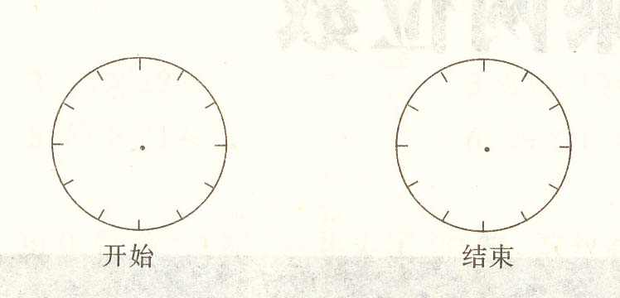
5.面是邮局和超市的营业时间，比较—下谁的营业时间长?长多少时间?

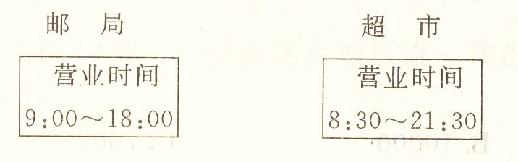

6.根据表中给出的信息把表格补充完整。
车次 | 始发站 | 开车 | 终点站 | 到站 | 运行时间
T11 | 北京 | 10：00 | 沈阳北 |  | 9时06
Z21 | 北京 |  | 上海 | 第二天6：58 | 11时58分
T42 | 西安 | 17：48 | 北京 | 第二天7：23

7.这家银行每周营业一共有多长时间?

三年级数学第二学期
（下册第五单元习题集）
一、填空。（每空1分，共28分）
1．32的28倍是（ ），列式是________________；91个36是（ ），列式是____________________。
2．600乘50的积的末尾有（ ）个零。
3．最大的两位数与最小的两位数的积是（ ）。
4．比25的30倍少20的数是（ ）。
5．估算59×31时，这样想：因为59≈（ ），31≈（ ），（ ）和（ ）相乘的积是（ ），所以59×31≈（ ）。
6．35×22的积是（ ），它的末尾有（ ）个0。
7．在○里填上“>、<、=”。
30×16○30×17 36×15○37×15 21×30○31×20
47×30○30×45 13×26○26×13 78×11○11×77
8．估算。
99×40≈ 72×19≈ 38×59≈
18×58≈ 62×21≈ 49×31≈
9．在一个乘法算式里，一个因数扩大10倍，另一个因数也扩大10倍，积就扩大（ ）倍。
二、判断题。（对的打“√”，错的打“×”）（5分）
1．两位数乘两位数，积一定是四位数。 （ ）
2．62×50，积末尾只有1个0。 （ ）
3．如果两个因数的末尾没有0，则积的末尾一定也没有0。 （ ）
4．0和任何数相乘都得0。 （ ）
5．计算28×13，先算28×3，再算28×1，最后把两次的结果相加。（ ）
三、计算题。
1．用竖式计算。（12分）
37×28= 84×13= 76×44=

24×46= 34×85= 61×28=

2．用递等式计算。（18分）
13×6×28 565-25×4 12×32-225

24×（14+26） 47×22+136 （35-14）×50

3．列式计算。（4分）
（1）两个因数都是36，积是多少？ （2）45的73倍是多少？

四、解决问题。（33分：4×6+9）
1．水果店运来24筐苹果，每筐25千克，共运来苹果多少千克？

2．一艘轮船每小时行驶43千米，上午行驶了6小时，下午以同样的速度又行驶了5小时，这艘轮船一天共行驶了多少千米？

3．一台录音机85元，一台电脑的价钱是录音机的50倍。电脑比录音机贵多少钱？

4．小红用电脑打印一份稿件，平均每分钟打印89个字，打了25分钟后，还剩100个字没打。问这份稿件共有多少个字？

5．电影院有25行共710个座位，前24行平均每行有28个座位，最后一行有多少个座位？

6．饲养厂养鸡28只，养鹅16只，养的鸭的只数正好是鸡的15倍，饲养厂养鸭多少只？ 鸡、鸭、鹅共养了多少只？

7．帽子：25元 上衣：68元 裤子：46元 鞋子：37元
（1）买12双鞋和10顶帽子一共要多少元？（4分）

（2）如果这四件物品算一套，8套要花多少钱？（3分）

（3）你还能提出什么问题？请写在下面，并列式解答！（2分）

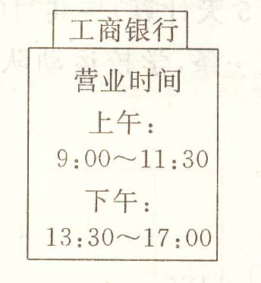

六单元练习卷
2009-2010学年度第二学期
班别 姓名 学号 书写
- 口算。（8分，另卷）
- 填空。（每空0.5分，其中第5题1分，共17分）
1、400平方分米=（ ）平方米 5平方分米=（ ）平方厘米
300平方厘米=（ ）平方分米 300公顷=（ ）平方千米
4公顷=（ ）平方米 2平方千米=（ ）公顷
2、（ ）或（ ）的大小，就是它们的（ ）。
3、填上合适的单位名称。
一张桌子长90（ ） 一棵大树高10（ ）
手表表面面积大约是6（ ） 一间教室的面积约是50（ ）
东莞市的总面积约为2400（ ）
东莞市中心广场有“亚洲第一广场”之称，面积约102（ ）。
4、一场电影从晚上8时30分放到晚上10时10分，这场电影共放映了（ ）小时（ ）分。
5、一个长方形的长是9分米，比宽长4分米，它的面积是（ ）。
6、给下面物体的面积选用合适的面积单位。
数学书封面（ ） 操场（ ） 黑板（ ）
7、照样子填一填。
晚上11时 下午3时15分 （ ） 晚上9时30分
23：00 ( ) 9：25 ( )
8、填上合适的数。
70×（ ）=35000 （ ）×21≈800 48×（ ）≈4000
9、有2个一样大小的长方形，长8分米，宽4分米。如把它们拼成一个正方形，它的周长是（ ）；如把它们拼成一个长方形，它的周长是（ ）
拼成的两个图形的面积相等吗？（ ）。是（ ）
- 判断题。（5分）
1、7公顷=700平方米 （ ）
2、用4个相同的正方形拼成一个长方形，只有一种拼法。 （ ）
3、边长4米的正方形，它的周长和面积相等。 （ ）
4、用长12米的铁丝围成的长方形，要比围成的正方形面积小。（ ）
5、用9个1平方厘米的小正方形拼成的任意图形，它们的面
积都是9平方厘米。 （ ）
四、选择题，把正确答案的序号填在括号里。（4分）
1、下面（ ）图的周长和其他图形的周长不相等。
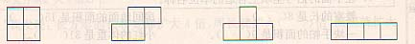
①
②
③
④
2、（ ）的面积最接近1平方分米。
①指甲 ②粉笔盒底面 ③课本封面 ④方凳面
3、一个长方形的长是8分米，宽是5厘米，它的面积是（ ）。
①40平方分米 ②40厘米 ③400平方分米 ④400平方厘米
4、正方形的边长扩大2倍，面积就扩大（ ）倍。
①2 ②4 ③8 ④1
五、计算。 1、竖式计算。（16分）
18×31= 72×35= 69×28= 554÷6=

31×77= 92×14= 68×15= 517÷5=

2、递等式计算。（12分）
28×（490-390） 456÷6×15 700-28×12 （27+35）×45

3、只列式不计算。（4分）
（1）5减2的差除9，商是多少？
（2）21加上128减48的差，和是多少？
（3）125的4倍比362多多少？
（4）一个数除以5，商37余3，这个数是多少？
六、实践操作：
1、下面每个方格表示1平方厘米，在方格纸上画出面积是12平方厘米的长方形，你能画几个？算出它们的周长，填入表中。（5分）

长/厘米 | 宽/厘米 | 面积/平方厘米 | 周长/厘米
2、计算下列图形的周长和面积。（4分）

七、解决问题。（25分）
1、国际长途电话的收费标准为每分钟3元7角，爸爸打国际长途电话用了29分钟，应付多少钱？（3分）

2、海龟刚出生时只有60克重，出生后，体重平均每年增加100克。40年后这只海龟重多少克？（4分）

3、某种邮票每套14张，售价26元，今天工作人员共卖出38套这种邮票，一共卖了多少钱？（4分）

4、一个正方形水池的周长是24米，这个水池的占地面积是多少平方米？
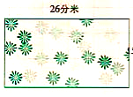
5、妈妈买回一块长方形花布，从上面剪下一块最大的
15分米
正方形。剩下部分的面积是多少平方分米？（5分）

6、电脑室右面的墙壁，长9米，宽6米，墙上有3扇窗户，每扇窗户的面积是5平方米，现在要粉刷这面墙壁，要粉刷的面积是多少？（5分）

7、一台压路机，每分钟行驶60米，压路的宽度是4米。压路机行驶9分钟，能压多大的路面？（5分）

第七单元 单元测试
教材基础知识针对性训练与基本能力巩固提高
一、选 择。
1．1里面有( )个0．1，( )个0．01。
A．1 B．10 C．100
2．下图中阴影部分不能表示0．5的是( )。
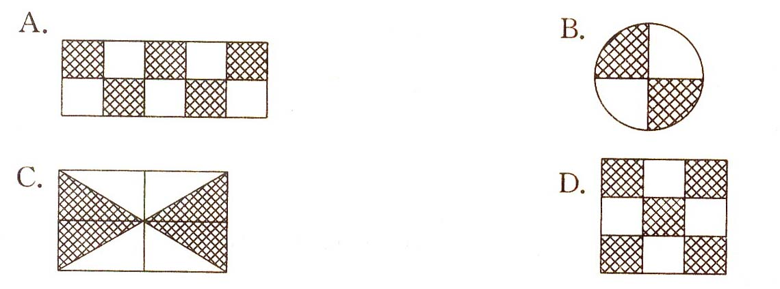
3．6元比4．2元多( )元。
A．2．2 B．10．2 C。1．8
4．3个B．分之一、2个十分之一和5个一组成的数是( )。
A．3．21 B．0．235 C．5．23
5．有四条线段分别8．034厘米、8．043厘米、7．58米和7．508千米，这四条线段中最长的是( )
A．7．508千米 B．8．034厘米 C．8．034厘米 D．7．58
二、填空。
1．—个o．1，一个o．1地数；从o．8数到1．2分别是o．8，( )，( )，( )，1．2。
2．0．28是由( )个( )和( )个( )组成的。
4．9个十分之—写成小数是( )。
5．有四条线段分别长8．034厘米、8．043厘米、7．58米和7．508千米，这四条线段中最长的是（ ）。
三、把左右丙边相等的用线连接起来。
0．7 2．80 8．9+4．1 5．4
2．08 0．70 2．7+4．8 75
0．50 0．5 8—2．6 13
四、判断，对的画“√”，错的画“×”。
1．7分=0．07元。 （ ）
2．2．80米比2．8米长一些。( )
3．小于0．4，大于0．2的只有0．3这个小数。( )
五、应用题。
1．人步行每小时4．8千米，小汽车每小时行60千米，小汽车每小时比步行多行驶多少千米?

2．—只鸡重1．8千克，比一只鸭轻1．1千克，一只鸭重多少千克?

3．食堂有65．4千克大米，后来又买28．2千克，现在—一共有多少千克?吃了50．6千克，还剩多少千克?

4．棉纺厂1月份产棉布21．92万米，比2月份少o．36万米，2月份比3月份多生产o．49万米，1月份和3月份共产棉布多少万米?

5．一瓶墨水的价钱是3．6元，一枝钢笔的价钱比墨水贵0．9元，买一枝钢笔和一瓶多少元?

探究拓展能力强化训练与应用综合能力的养成
1．(图形题)把图中的阴影部分先用分数表示，再用小数表示。
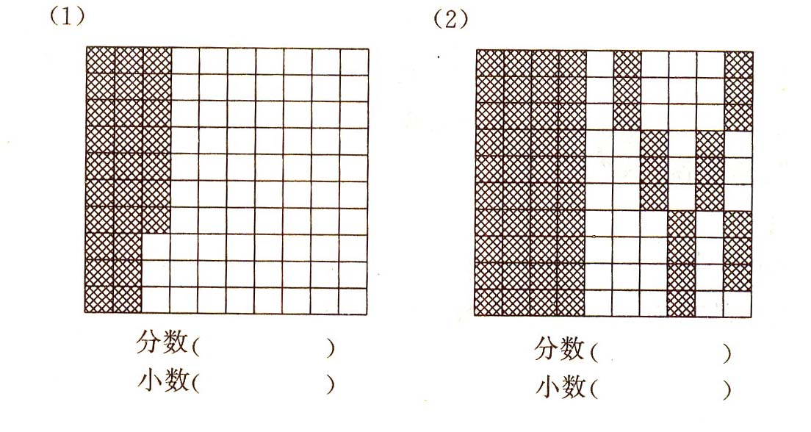
2．(信息题)看图回答问题。
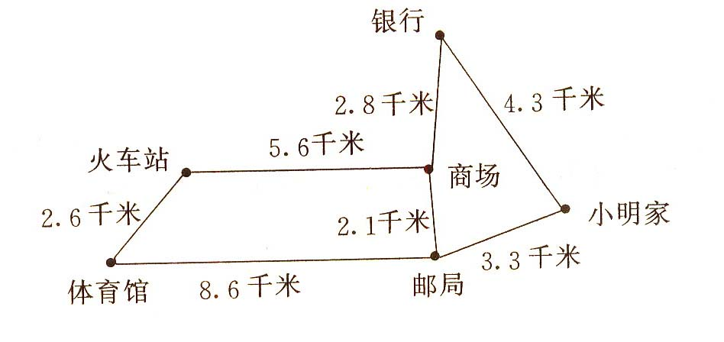
(1)从小明家去商场怎样走最近?是多少千米?

(2)从小明家到火车站怎样走最近?要走多远?

（3）请你设计一条走遍所有的地点的方案，（不能重复走某条路）并算一并，这条路一共有多少千米？怎样走可以最近？（最后回邮局）

3．(竞赛题)一桶油，连桶共重138．4千克，用去一半后，剩下的油连桶重75．5千克，油桶重多少千克?

答案：
简单的小数加、减法
教材基础知识针对性训练与基本能力巩固提高
一、1．C 2．C 3．A 4．C 5．C
二、1．105 2．3．42 3．0．8 0．05 4．11．2
三、1．< 2．＝ 3．< 4．< 5．< 6．>
四、1．18．9 12．6 58．7 10
2．2．2 3．3 0．8 6．6
五、1．3585．4-620．6＝2964．8(元)
2．2元7角＝2．7元 5角＝0．5元 2.7+0.5＝3．2(元)
3．2．3+2．1＝4(千米) 15-4．4＝10．6(千米)
4．50一(35．3+5．5)＝9．2(元)
5．周长：(1．5+0．5)×2＝4(米)
1．5米＝15分米 0．5米＝5分米 面积：15×5＝75(平方分米)
探究拓展能力强化训练与应用综合能力的养成
1．左：1．2 3．08 24 0．75 1．22
右：2．25 0．9 4．77 1．1 9．2
2．(1)15．2+25．6＝40．8(元) 40．8．>40不够。
(2)25．6-5．8＝19．8(元)
(3)4．1+11．4＝15．5(元)
(4)5．8+3．5+l 5．2+4.1+25．6＝54．2(元)
(5)5．8+3．5+4．1＝13．4(元)
(6)略
3.(1) 21．2 14.7 8．2 12．1
(2) 19．2 1 5.6 29 27．2

第八单元． 单元测试
教材基础知识针对性训练与基本能力巩固提高
一、在□里填上适当的数。
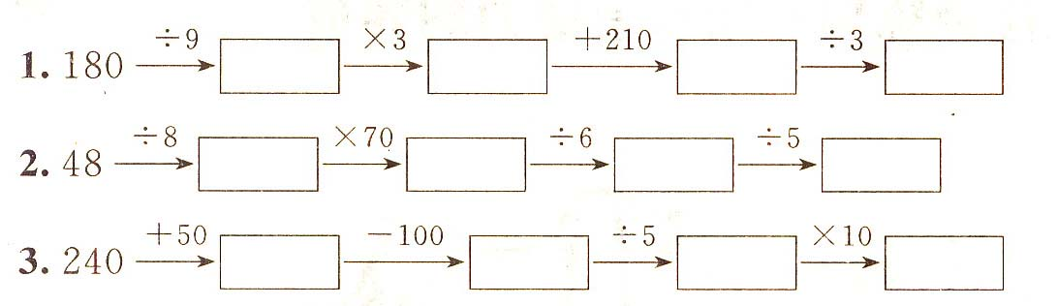
二、在O里填上“>”、“<”或“＝”。
1．720÷6÷2○50 2．36×11○10× 37 3．180÷3÷6○10
4．54×28○28× 55 5．32×4×8○960 6．0×76○76—75
三、选 择。
1．利民小学三年级有2个班，每个班6个组，每个组种5棵树，一共种多少棵树?下面算式正确的是( )。
A．5× 6×2 B．6× 2× 5
2．买一瓶墨水1元8角钱，3枝铅笔共1元5角钱，—瓶墨水比一枝铅笔贵( )钱。
A．13元 B．1．3元 C．1．3角
3．一个商店运时20筐橘子，平均每筐重40千克，如果每千克橘子售价2元，这些橘子共值多少钱？正确列式是( )。
A．20×40÷2 B．2× 40÷20 C。40×20×2
4．有鸡15只，比鸭多5只。求鸭的只数，正确的列式是( )
A．15+5 B．15—5 C。1…5×5
5．鸡比鸭多6只，鸭有28只，求鸡鸭的总只数。解答这题要先求( )。
A．鸡的只数 B．鸭的只数
四、填 空。
1．果园里有苹果树和梨树共117棵，其中梨树是108棵，梨树比苹果树多（ ）棵，梨树的棵树是苹果树的（ ）倍。
2．建筑工地运来5车水泥，每辆车装40袋，每袋重50千克，共运来水泥多少千克?
(1)50×40×5是先求( )，再求( )。
(2)50×(40×5)是先求( )，再求( )。
3．把2×6＝12和98—12＝86合并成一个综合算式是( )。
五、应用题。
- 一个商店运进15箱花瓶，每个花瓶售价8元，一共可以卖多少元?

2．停车场有54辆汽车，里边有大汽车45辆，其余的是小汽车，大汽车的辆数是小汽车的几倍?
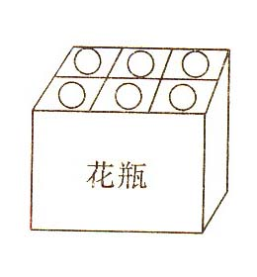

3．佳佳5分钟走300米，照这样的速度，她从家里到学校走了15分钟，佳佳家到学校的路程有多少米？

4．4辆汽车—周可以运货物多少吨?
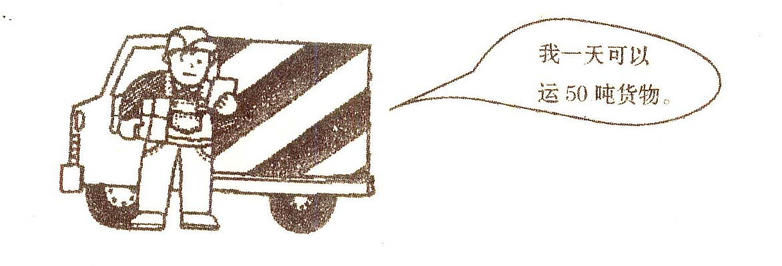
5．小明和小强两人集邮，小明集邮35张，小强的邮票比小明的3倍多2张，小强有多少张邮票?

探究拓展能力强化训练与应用综合能力的养成
1.(图形题)求…年级比二年级多多少人。
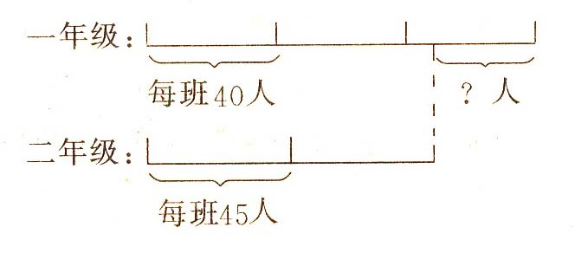
2．(情景题)小丽8天看多少页?小明需要多少天?
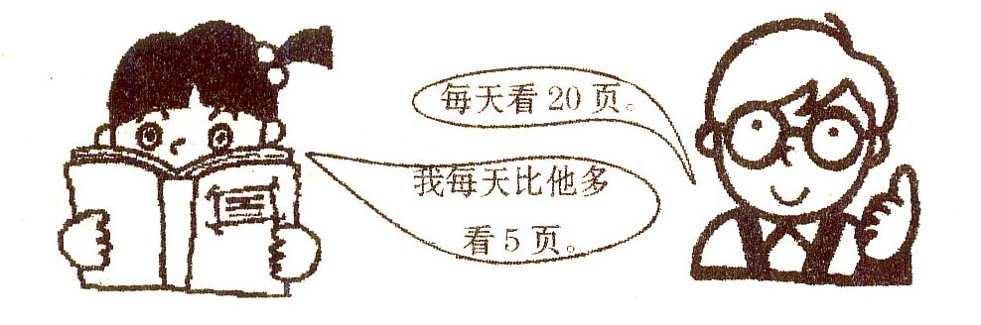

3．(探究题)马小虎在计算一道除法题时，把除数9看成了6，结果得到的商是55，余数是5，你能算出这道题的正确结果吗?

答案：
第八单元 单元测试
教材基础知识针对性训练与基本能力巩固提高
一、
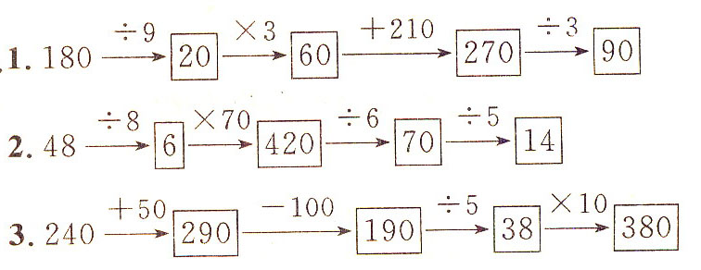
二、1．> 2．> 3．＝ 4．< 5．> 6．<
三、1．A 2．B 3。C 4．B 5．A
四、1．99 12
2．(1)每车装水泥多少千克；共运水泥多少千克
(2)5车共装水泥多少袋；共运水泥多少千克
3．98—2×6＝86
五、1．8×6×15＝720(元)
2．54-45=9(辆) 45÷9＝5
3．300÷5＝60(米) 60×15、900(米) 或15÷5＝3 300×3＝900(米)
4．50×4×7=1400(吨)
5．35×3+2＝107(张)
探究拓展能力强化训练与应用综合能力的养成
1．40×3—45×2＝30(人)
2．小丽：(20十5) ×8＝200(页)
小明：200÷20＝10(天)
3．被除数：55×6—十5＝335
原算式：335÷9＝37……2

第九单元 单元测试
教材基础知识针对性训练与基本能力巩固提高
一、口 算。
1．350—50＝ 2．60×2＝ 3．280÷7=
4．70×10＝ 5．960—0＝ 6．0÷38＝
7．1×157＝ 8．142十58＝ 9．25×4＝
10．10．5—8 11．1．4+0．4＝ 12．5．8—1．2＝
二、检验下面各题，对的画“√”，错的画“×”。
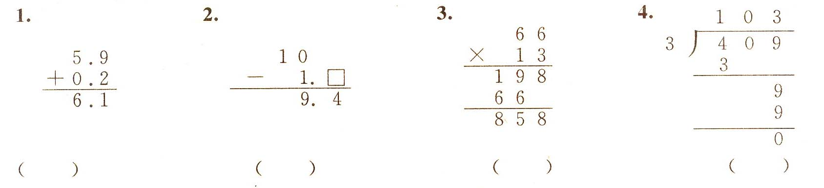
三、选 择。
1．一箱可乐有6瓶，一瓶可乐可以倒了3杯，一箱可乐可以倒( )杯。
A．18 B．9 C．11
2．三年级六班有56名同学，老师进行了两次测试：第—次测试得100分的同学的学号是6，9，15，16，27，33，56；第二次得100分的同学的学号是7，9，16，27，36，40，48，51，53。
(1)第一次得100分的有( )人。
A．5 B．7 C．9
(2)第二次得100分的有( )人。
A．5 B．7 C。9
(3)两次都得100分的有（ )人。
A．3 B．5 C．7
(4)只有第一次得100分的有( )人。
A．2 B．4 C．6
(5)只得过——次100分的有( )人。
A．13 B．15 C．10
3．
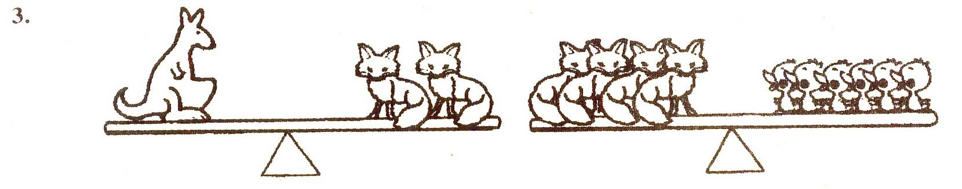
4只狐狸的重量相当于( )只小鸭子；一只袋鼠的重量相当于( )只小鸭子；一只小鸭子重200克，一只袋鼠重( )。
4．计算432÷(6×9)时，应先计算( )得( )，再算( )。

四、应用题。
1．某工厂有180人，其中每个人或者会打乒乓球，或者会打羽毛球，或者两样都会。现知道会打乒乓球的有80人，会打羽毛球也会打乒乓球的有20人，会打羽毛球的有多少人?只会打羽毛球的有多少人?

2．药厂生产3600瓶灭蚊灵，如果每20瓶放在一个纸箱里，把这些灭蚊灵分给6个商店去经销，平均每个商店分到多少箱?

3．如果用20只兔子可以换2只羊，用8只羊可以换2头牛，那么，用3头牛可以换多少只兔子?

4．同学们进行团体操表演，每行站15人，正好站20行，如果要求站30行，每行需要站多少人?

5．李老师批改数学试卷，班上有48份试卷已经批改好12份，剩下要在2小时内完成，平均每小时要批改多少份?

探究拓展能力强化训练与应用综合能力的养成
1．(情景题)有8个学雷锋小组为社区做好事，平均每组6个人，共做好事96件，平均每人做好事多少件?

2．(图形题)求阴影部分的面积。
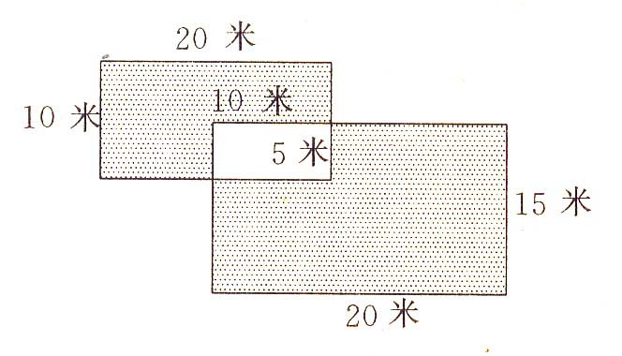
3．(探究题)算出每种水果的重量，再填空。
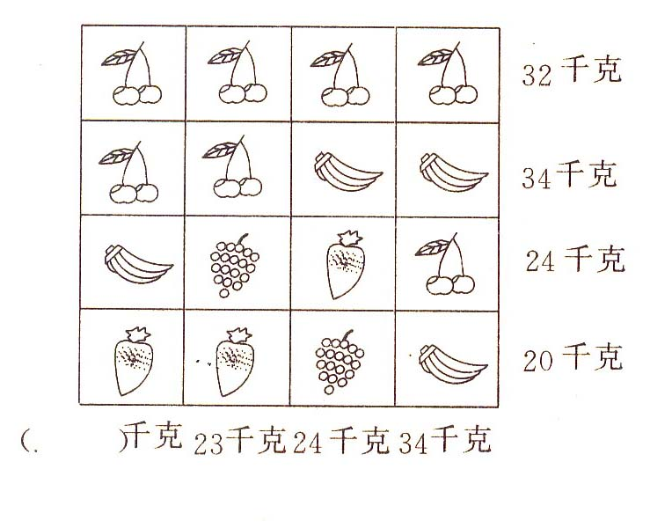

答案：
第九单元 单元测试
教材基础知识针对性与基本能力巩固提高
一、略
二、1．√ 2．× 3。√ 4．×．
三、1．A 2．(1)B (2)C (3)A (4)B (5)C
3．6 3 600克 4．6×9＝54 432÷54＝8
四、1．180—80+20＝120(人)会打羽毛球的。
120—20＝100(人)只会打羽毛球的。
2．3600÷20＝180(箱) 180÷6＝30(箱)
3．8÷2＝4(只) 20÷2＝10(只) 10×4＝40(只) 方法不唯一。
4．15×20÷30＝10(人)
5．(48—12)÷2＝18(份)
探究拓展能力强化训练与应用综合能力的养成
1．96÷8÷6＝2(件)
2．10×20＝200(平方米) 20×15＝300(平方米)
5×10＝50(平方米)
200+300—50×2＝400(平方米)
3．樱桃：32÷4＝8(千克)
香蕉：34÷2—8＝9(千克)
草莓+葡萄：24—8—9＝7(千克)
草莓：20—9—7＝4(千克)
第一列：8×2+9+4＝29(千克)

